Publiczna Szkoła Podstawowa nr 30 w Opolu

SZKOLNY KONKURS
NA NAJPIĘKNIEJSZY KALENDARZ ADWENTOWY
„DER SCHÖNSTE ADVENTSKALENDER”
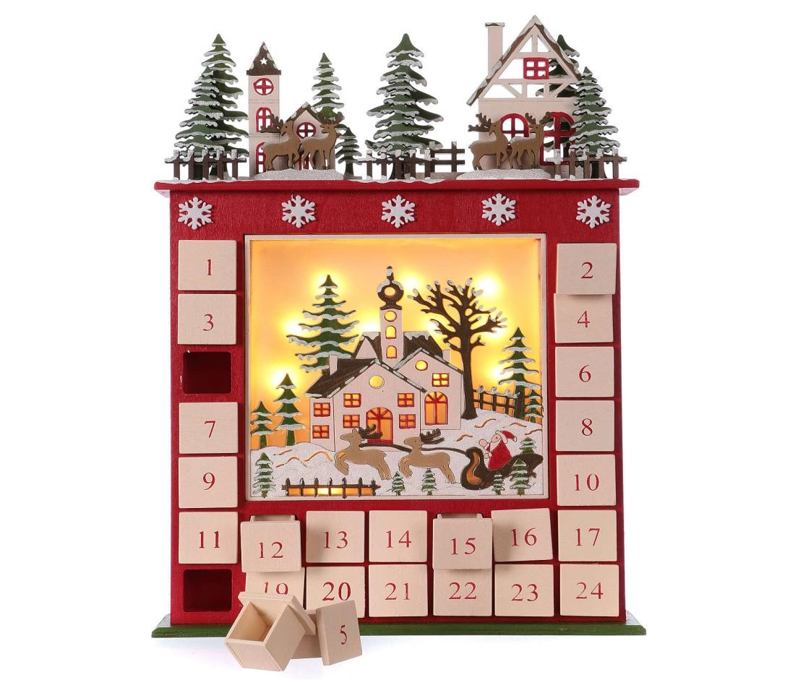
Opole 2022

REGULAMIN KONKURSU

1. Adresaci konkursu

Konkurs kierowany jest do uczniów klas I-III oraz IV-VI szkoły podstawowej uczących się języka mniejszości narodowej- języka niemieckiego.

2. Organizator konkursu
Organizatorami konkursu są Aneta Gala-Krüger oraz Izabela Kurpiela- nauczycielki języka niemieckiego.

3. Cel konkursu
Celem konkursu jest popularyzacja języka niemieckiego, zainteresowanie uczniów kulturą krajów niemieckiego obszaru językowego, kształtowanie tolerancji wobec innych kultur, pobudzanie uczniów do kreatywności i twórczości, wykorzystanie Internetu jako źródła wiadomości i pomocy w tworzeniu pracy, rozwijanie uzdolnień plastycznych oraz zachęcanie do pozytywnej rywalizacji i rozwijania swoich ambicji.

4. Opis konkursu
Kalendarz adwentowy to tradycja, zgodnie z którą, dzieci 1 grudnia otrzymują kalendarz z 24 okienkami/przegródkami, zawierającymi drobne niespodzianki. Okienka są ponumerowane i każdego dnia dziecko może otworzyć tylko jedno okienko. Kalendarz ma umilić dzieciom czas oczekiwania na Święta Bożego Narodzenia.

5. Praca konkursowa
- Praca konkursowe polega na wykonaniu kalendarza adwentowego „Adventskalender” – tak należy napisać w tytule, zawierającego 24 okienka/ przegródki / pojemniczki itp. i ich numerację.
- Dla uczniów z klas IV-VI: Poszczególne „okienka” kalendarza powinny zawierać dowolne słowa, bądź zwroty w języku niemieckim, związane ze Świętami Bożego Narodzenia.
- Technika pracy jest dowolna.
- Każdy uczestnik może przygotować samodzielnie tylko jeden kalendarz adwentowy.
- Pracę należy podpisać : imię, nazwisko i klasa.

6. Kryteria oceniania
Komisja konkursowa w składzie trzech nauczycieli oceniając prace uczniów weźmie pod uwagę następujące kryteria:
- zgodność pracy z tematem,
- pomysłowość i oryginalność,
- estetykę i technikę wykonania pracy,
- poprawność językową.

7. Terminy konkursowe
- W skład Szkolnej Komisji Konkursowej wchodzą; przewodniczący oraz co najmniej dwóch nauczycieli oraz jeden uczeń.
- Podpisane prace należy złożyć do 13 grudnia (wtorek) 2022 r. do p. Anety Gala-Krüger lub p. Izabeli Kurpieli.
- Rozstrzygnięcie konkursu nastąpi 19 grudnia 2022 roku.
- Informacje o wynikach zostaną umieszczone na stronie internetowej szkoły w dwóch kategoriach: Klasy I-III oraz klasy IV-VI.
- Każdy z uczestników konkursu otrzyma ocenę celującą lub bardzo dobrą. Trzy osoby z każdej kategorii za zajęcie najwyższych miejsc uzyskają dyplomy i drobny upominek.
- Prace zostaną zaprezentowane w szkole oraz na stronie internetowej szkoły .

Zapraszamy do udziału w konkursie i życzymy powodzenia!

Pamiętaj, każdy uczeń, który weźmie udział w konkursie jest już zwycięzcą!!!

Aneta Gala-Krüger i Izabela Kurpiela

